TeamViewer instructie
TeamViewer instructions

Druk op de Windows-toets, zoek op team, en klik op TeamViewer-pictogram.
Press the Windows key, search for team, and click the TeamViewer icon.

Als het scherm TeamViewer licentie-overeenkomst verschijnt:
When the TeamViewer License Agreement screen appears:
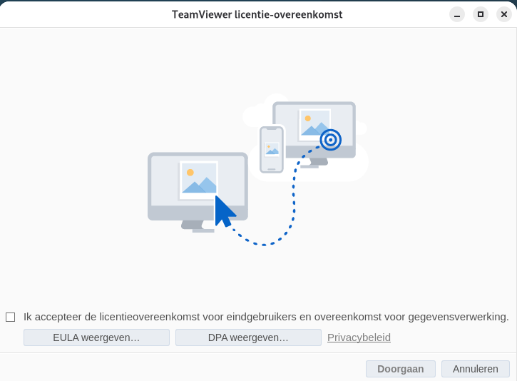
vink dan Ik accepteer de licentieovereenkomst voor eindgebruikers en... aan
then check I accept the EULA and the DPA

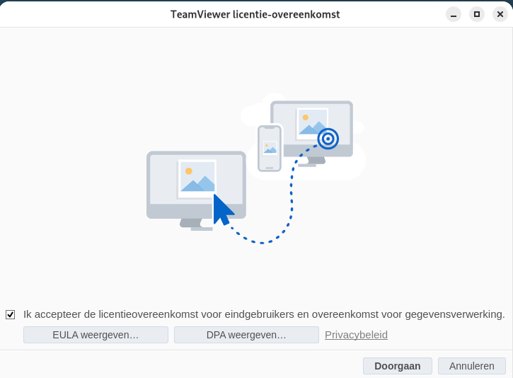
en klik op Doorgaan.
and click Continue.
Een TeamViewer scherm zoals deze verschijnt:
A TeamViewer screen like this appears:
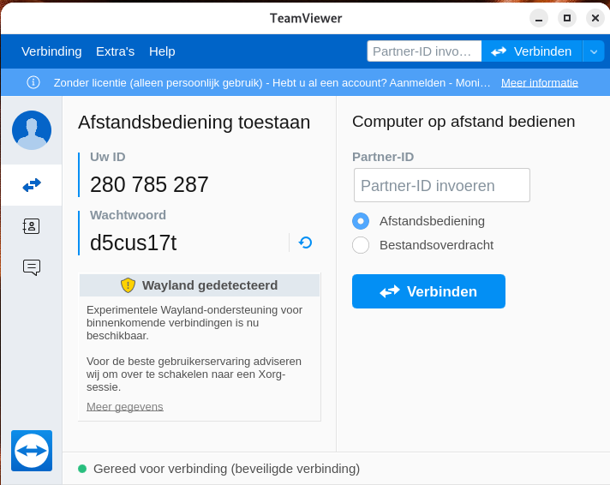
Geef Uw ID en Wachtwoord door aan de computerhulp.
Provide Your ID and Password to the computer assistant.

De computerhulp vult deze gegevens in en op enig moment verschijnt het
Bureaublad op afstand scherm:
The computer assistant will fill in this information and at some point the
Remote desktop screen will appear:
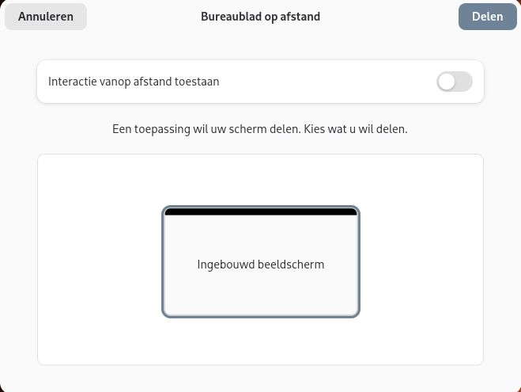

Zet het schuifje Interactie vanop afstand toestaan aan naar rechts:
Move the Allow remote interaction slider to the right:
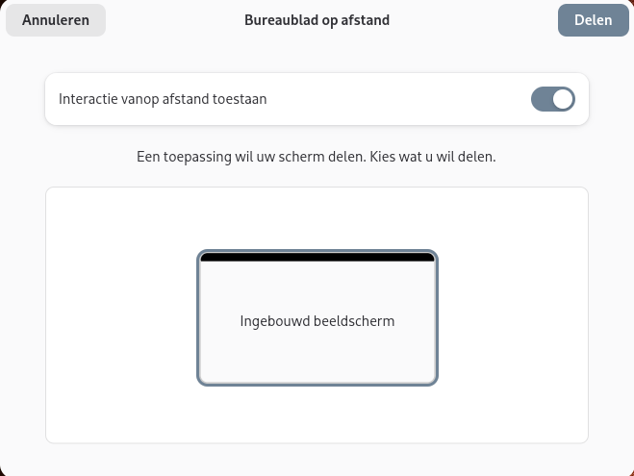
En klik vervolgens op Delen.
And then click Share.

De computerhulp kan aan de slag.
The computer helper can get started.
De verbinding kan door een ieder worden gestopt:
The connection can be stopped by anyone:
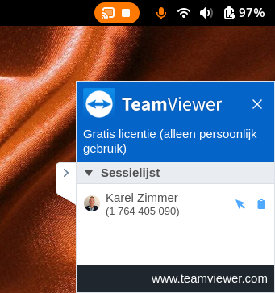
Klik op het oranje pictogram rechtsboven of klik op het kruisje rechts naast TeamViewer.
Click the orange icon in the top right corner or click the cross to the right of TeamViewer.

Als laatste verschijnt dit schermpje:
Finally, this screen appears:
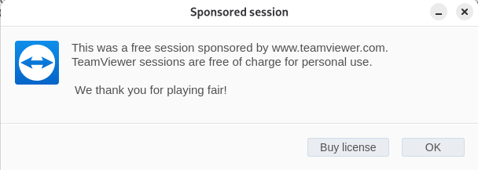
Klik op OK.
Click OK.

